Cát Tiên: Hội nghị chuyên đề ''Thực trạng và giải pháp công tác quản lý đảng viên; tạo nguồn kết nạp đảng viên''
HOÀNG SA
Chiều 17/10, Huyện ủy Cát Tiên tổ chức Hội nghị chuyên đề “Thực trạng và giải pháp công tác quản lý đảng viên; tạo nguồn kết nạp đảng viên”.
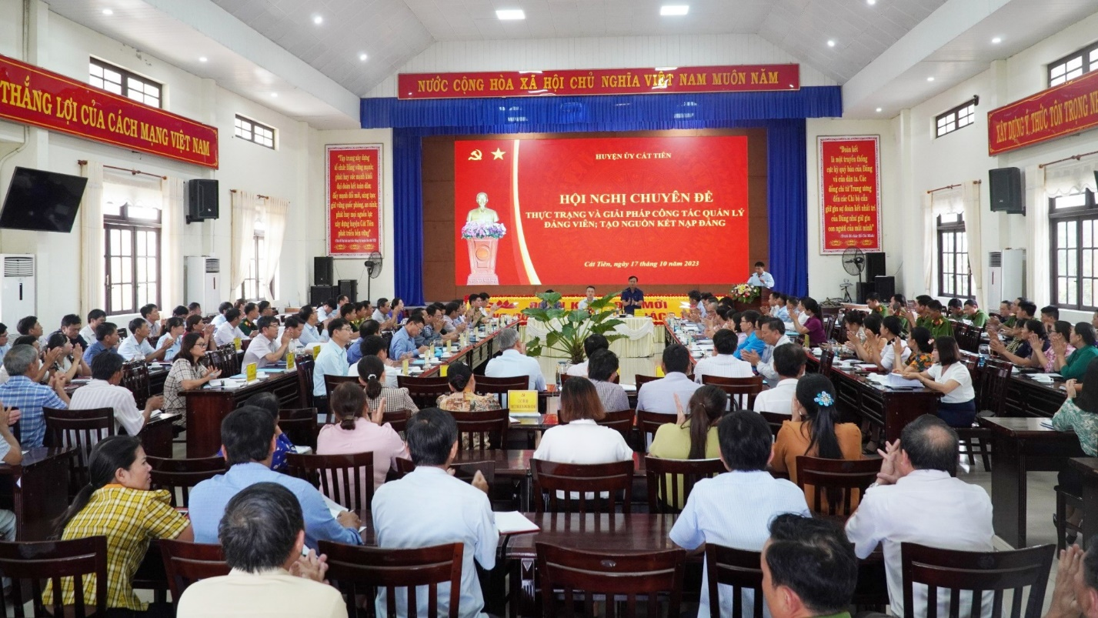
Quang cảnh hội nghị
Các đồng chí: Nguyễn Tiến Dũng - Bí thư Huyện ủy; Dương Hùng Cường - Phó Bí thư Thường trực Huyện ủy; Nguyễn Hoàng Phúc - Phó Bí thư huyện ủy, Chủ tịch UBND huyện Cát Tiên đồng chủ trì hội nghị.
Đảng bộ huyện Cát Tiên hiện có 31 tổ chức cơ sở Đảng, với 2.080 đảng viên; 129 chi bộ trực thuộc đảng ủy cơ sở. Trong đó, đảng viên nữ 854 (41,05%); đảng viên dân tộc thiểu số 353 (16,97%); đảng viên miễn công tác và sinh hoạt đảng 225 (10,8%); đảng viên đi làm ăn xa 93 (4,47%); đảng viên trong độ tuổi đoàn viên 249 (11,97%).
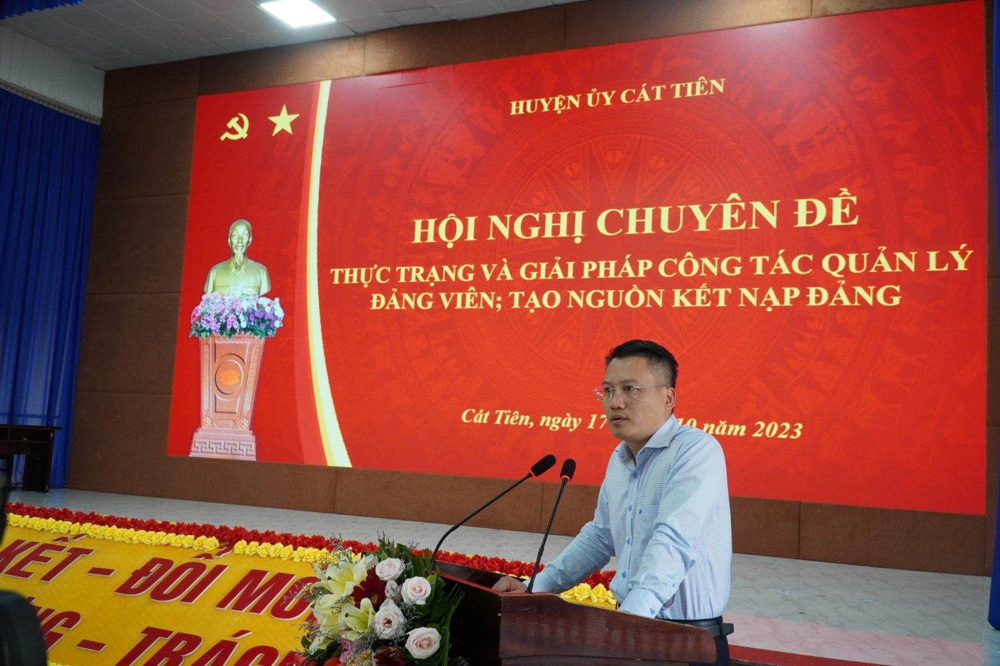
Đồng chí Nguyễn Tiến Dũng - Bí thư Huyện ủy Cát Tiên phát biểu, chỉ đạo tại hội nghị
Kết quả xếp loại, đánh giá đảng viên năm 2022, toàn Đảng bộ huyện Cát Tiên có 1.732/1.838 đảng viên hoàn thành tốt nhiệm vụ trở lên. Trong đó, đảng viên hoàn thành xuất sắc nhiệm vụ 245/1.732 đồng chí (tỷ lệ 14,14%); đảng viên hoàn thành nhiệm vụ 87/1.838 đồng chí (tỷ lệ 4,7%); đảng viên không hoàn thành nhiệm vụ 19/1.838 đồng chí (tỷ lệ 1,03%). Đảng viên đã kiểm điểm nhưng không xếp loại (đảng viên mới kết nạp chưa đủ 6 tháng) 26 đảng viên.
Xác định công tác xây dựng Đảng; trong đó, việc tạo nguồn, phát triển đảng viên là nhiệm vụ trọng tâm, Thường trực Huyện ủy, Ban Thường vụ Huyện ủy Cát Tiên đã ban hành Kế hoạch số 135-KH/HU để triển khai thực hiện; chỉ đạo các cấp ủy, tổ chức đảng tổ chức học tập, phổ biến, quán triệt đầy đủ nội dung Kết luận số 18-KL/TW của Ban Bí thư về tiếp tục thực hiện Chỉ thị số 10-CT/TW của Ban Bí thư về nâng cao chất lượng sinh hoạt Chi bộ trong tình hình mới đến đảng viên trong toàn Đảng bộ.
Từ đầu nhiệm kỳ đến nay, Đảng bộ huyện Cát Tiên đã kết nạp 160 đảng viên/385 quần chúng đã học lớp cảm tình Đảng (đạt 41,55%). Trong đó, năm 2020 (từ tháng 8/2020 - 12/2020) kết nạp 13 đảng viên; năm 2021 kết nạp 59/50 đảng viên (đạt 118%, theo chỉ tiêu kế hoạch); năm 2022 kết nạp 46/50 đảng viên (đạt 92%, theo chỉ tiêu kế hoạch); đến ngày 15/10/2023 kết nạp 42/60 đảng viên (đạt 70%, theo chỉ tiêu kế hoạch). Hiện nay, các chi bộ trong huyện đã trình Thường trực Huyện ủy 9 hồ sơ đề nghị kết nạp Đảng.
Tại hội nghị, đại diện các chi bộ cũng đã trình bày các tham luận trong công tác bồi dưỡng, tạo nguồn phát triển đảng viên. Đồng thời, các đại biểu cũng đã tập trung thảo luận nhằm đưa ra các giải pháp nâng cao chất lượng sinh hoạt chi bộ trong tình hình mới; công tác đào tạo nguồn, phát triển đảng viên.
Phát biểu kết luận tại hội nghị, đồng chí Nguyễn Tiến Dũng - Bí thư Huyện ủy Cát Tiên đề nghị cấp ủy, các chi bộ trong toàn Đảng bộ cần quyết tâm cụ thể hóa quan điểm của Trung ương, của Tỉnh ủy, Huyện ủy về công tác quản lý đảng viên, tạo nguồn kết nạp đảng viên; đồng thời khắc phục những hạn chế, khó khăn về công tác quản lý đảng viên, tạo nguồn kết nạp đảng viên của Đảng bộ huyện trong thời gian qua. Mặt khác, các cấp ủy, chi bộ đề ra những giải pháp thiết thực để công tác quản lý, tạo nguồn kết nạp đảng viên được tốt hơn, nhằm xây dựng hệ thống chính trị vững mạnh, nâng cao năng lực lãnh đạo, sức chiến đấu của tổ chức cơ sở Đảng, đảng viên trong tình hình hiện nay và những năm tiếp theo.
HOÀNG SA
Nguồn: baolamdong.vn

